มาร์คอัพ (Markup) และ ติดตามการเปลี่ยนแปลง (Track Changes)
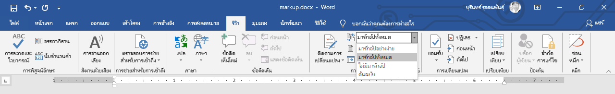
ผลการเพิ่มข้อคิดเห็นใหม่จะแสดงเป็นมาร์คอัพได้หลายแบบ
- มาร์คอัพอย่างง่าย (Simple Markup) #
คือ การแสดงมาร์คอัพด้านขวาแต่ไม่มีเส้นลากไปหาแต่ละมาร์คอัพ
- มาร์คอัพทั้งหมด (All Markup) #
คือ การแสดงทุกการเปลี่ยนแปลง และทุกมาร์คอัพด้านขวาพร้อมเส้นลากไปหา
- ไม่มีมาร์คอัพ (No Markup)
คือ การแสดงผลที่ข้ามการติดตามการเปลี่ยนแปลง เช่น ลบ หรือเปลี่ยนแปลง

- ต้นฉบับ (Original)
คือ การแสดงข้อความที่ยังไม่ได้เปลี่ยนแปลง แสดงตั้งแต่ก่อนการเปลี่ยนแปลง
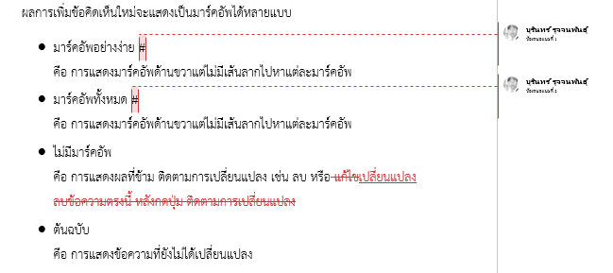

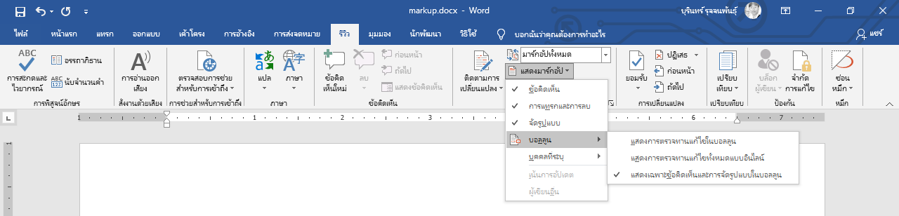
มาร์คอัพ (Markup) มีหลายแบบ
- ข้อคิดเห็น (Comments)
ใช้ในกรณีติดตามการเปลี่ยนแปลง ดู/ไม่ดูการข้อคิดเห็น
- การแทรกและการลบ (Insertions and Deletions)
ใช้ในกรณีติดตามการเปลี่ยนแปลง ดู/ไม่ดูการแทรกและการลบเอกสาร
- จัดรูปแบบ (Formatting)
ใช้ในกรณีติดตามการเปลี่ยนแปลงรูปแบบ เช่น ตัวเข้ม หรือไม่ต้องการดูรูปแบบ
- บอลลูน (Balloons)
ใช้เลือกแสดงการแก้ไข หรือเพิ่มข้อคิดเห็นได้ หรือให้การแก้ไขไปอยู่ในบอลลูน
- บุคคลที่ระบุ (Specific People)
ใช้เลือกคนที่แสดงความคิดเห็น กรณีมีหลายคนจะแยกแสดงได้ชัด
